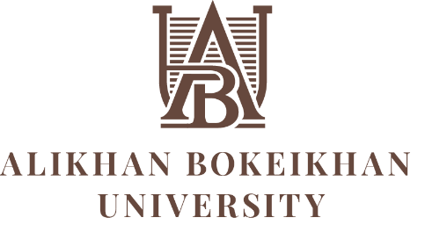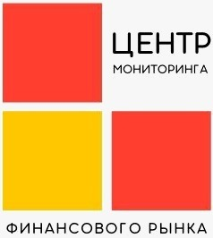

**Информационное письмо**

**Программа повышения квалификации**

**«Менеджмент в образовании»**

Институт повышения квалификации

«Центр мониторинга финансового рынка» (Россия, г. Новосибирск)

***Уважаемые коллеги!***

Приглашаем вас принять участие в программе повышения квалификации **«Менеджмент в образовании»** для преподавателей вузов, колледжей, учителей школ,

**27-28 марта 2023 года**, организованная Отделом международного сотрудничества Alikhan Bokeikhan University совместно с Институтом повышения квалификации «Центр мониторинга финансового рынка» (Россия, г. Новосибирск). Лицензия на осуществление образовательной деятельности №547-Л от 29.12.2022, регистрационный номер в реестре лицензий Л035-01199-54/00634534. Ссылка на реестр лицензий: <https://minobr.nso.ru> )

**Целевая аудитория:**

- администрация, сотрудники и преподаватели вузов всех образовательных программ и специальностей;

- ведущие преподаватели онлайн курсов;

- магистранты и докторанты.

**Лектор программы:**

|  |  |
| --- | --- |
|  | **Назарова Галина Владимировна** –  - Руководитель отдела педагогических инноваций Центра мониторинга финансового рынка;  - Доцент кафедры финансового рынка и финансовых институтов Новосибирского государственного университета экономики и управления;  - главный эксперт программы WorldSkills;  - методист-разработчик программного обеспечения образовательных программ;  - практикующий тренер-фасилитатор;  - дипломированный преподаватель-психолог,  - эксперт независимой оценки компетенций преподавателей,  - представитель федерального учебно-методического объединения в системе среднего профессионального образования группы профессий, специальностей 38.00.00 Экономика и управление. |

**Формат мероприятия:**

Программа реализуется в дистанционном формате. Ссылка на подключение будет направлена 24 марта 2023 года всем зарегистрированным участникам программы на электронную почту.

**Документ по завершении программы:** Удостоверение о повышении квалификации установленного образца на 72 часа с указанием регистрационного номера, наименования программы, дат (с 20 по 28 марта 2023), ФИО участника.

**Содержание программы:**

Курс направлен на повышение управленческой компетентности руководителей, педагогов и сотрудников организаций образования в современных условиях функционирования системы образования.

**Цель курса:** Формирование у слушателей умений и навыков эффективной организации управленческой деятельности в образовании для решения актуальных задач, стоящих перед современной системой образования.

**Задачи курса:**

- сформировать у слушателей знания и умения для работы в современном образовательно-правовом пространстве;

- способствовать освоению знаний и умений по использованию современных подходов, форм и методов управления, методической работы организации образования, формирование у педагогов научно-исследовательской культуры, навыков лидерских качеств руководителей и администрации организаций образования;

- формирование навыков по управлению изменениями, планирования и реализации внутреннего контроля, мониторинга качества научно-исследовательской работы и учебного-воспитательного процесса, и применение данных навыков в принятии управленческих решений.

**Регистрация** на программу производится до 23 марта 2023 года.

**Стоимость участия в программе** – 10 000 тенге.

**Реквизиты для оплаты:**

Учреждение образования

«Alikhan Bokeikhan University»

Юридический адрес: 071400, область Абай, г. Семей, ул. Абая, д. 94/1.

**Банковские реквизиты:**

БИН 980440002042,

ИИК KZ976010261000026178 в АО «Народный банк Казахстана»,

БИК HSBKKZKX, КБЕ 17.

Заявки вместе с копией квитанции об оплате отправлять по адресу:

[oms_abu@mail.ru](mailto:oms_abu@mail.ru) (адрес с нижним пробелом)

ВНИМАНИЕ!!! Заявки без оплаты не регистрируются!

Для участия в семинаре необходимо до 23 марта 2023 г. направить заявку на электронную почту [**oms_abu@mail.ru**](mailto:oms_abu@mail.ru) с указанием ФИО (по удостоверению, для заполнения сертификата), места работы, контактного телефона (с WhatsApp) и адреса электронной почты (для отправки ссылки на подключение к семинару)

Дополнительная информация - номер с WhatsApp:+ 7 702 113 7735 (только в рабочее время с 9 до 18.00!) – Жолдыханова Акбота Серикхановна